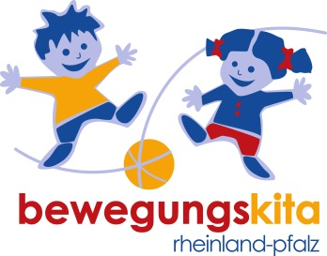

**PRESSEMITTEILUNG**

**Besonderes engagiert in Bewegung**

*Kindertagesstätte „Arche Noah“ in Rheinböllen verlängert zum ersten Mal die Auszeichnung mit dem Qualitätssiegel „Bewegungskita Rheinland-Pfalz“.*

In zahlreichen Kindertagesstätten ist Bewegung ein wichtiges und grundlegendes Prinzip der Entwicklungsförderung. Mit dem landesweiten Qualitätssiegel zeichnet der Verein Bewegungskindertagesstätte Rheinland-Pfalz e.V. Kindertageseinrichtungen aus, die der ganzheitlichen Förderung durch Bewegung und Spiel eine besonders hohe Bedeutung beimessen.

„Bewegungskitas sehen Bewegung und die Bewegungsfreude der Kinder als Grundlage für Bildung, Gesundheit und Persönlichkeitsentwicklung“, so die Ministerin für Bildung, Dr. Stefanie Hubig, deren Ministerium den Verein unterstützt.

Das pädagogische Konzept einer Bewegungskita beinhaltet, dass die körperlich-motorische, geistige, soziale und emotionale Entwicklung der Kinder besonders durch vielfältige Angebote in Bewegung und Spiel nachhaltig unterstützt wird.

Die Kindertagesstätte Arche Noah feiert ihr vierjähriges Bestehen als ausgezeichnete „Bewegungskita RLP“ und somit ihre erste Verlängerung des Qualitätssiegels. Dazu mussten weiterhin die Kriterien erfüllt und eine Weiterentwicklung vorgewiesen werden. Der Leiter der Kita, Herr Klaus Michel, Bewegungskita-Koordinatorin Frau Nicole Born sowie das gesamte Team freuen sich, dass sie nach erfolgreicher Erfüllung aller Qualitätskriterien und einer Ortsbegehung im Juni 2021 durch die Referentin des Vereins, Frau Feldmann, das begehrte Qualitätssiegel weiterhin behalten dürfen.

Der Verein würdigt mit der Verlängerung die Leistungen des Kita-Teams, das auf seinem Weg Bewegungskita RLP zu bleiben nicht nur regelmäßig Qualifikationen im Bereich „Entwicklungsförderung durch Bewegung“ bei Fortbildungen erworben hat, sondern dem es auch gelungen ist, im pädagogischen Konzept und Alltag, viel freie Bewegungs- und Spielzeit für die Kinder, täglich angeleitete Bewegungsimpulse sowie wöchentliche Bewegungsstunden zu verankern und weiterzuentwickeln.

Das engagierte Team der sechsgruppigen Einrichtung entwickelte sich all die Jahre vielfältig weiter und konnte ansprechende Projekte etablieren sowie den Innen- und Außenbereich anpassen, erweitern und Veränderungen zum Nutzen der Kinder mit Unterstützung von Eltern und Träger gestalten. Zudem verfügt die Kindertagesstätte über Kooperationen mit Institutionen vor Ort und tauscht sich in ihrem Netzwerk auch überregional regelmäßig zum Themenbereich aus.

**Kontakt und weitere Information:**

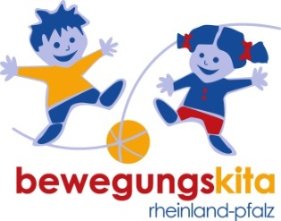**Bewegungskindertagesstätte Rheinland-Pfalz e.V.**

Nadin Exel

Rheinallee 1

55116 Mainz

Telefon: 06131/2814-375

E-Mail: info@bewegungskita-rlp.de

**www.bewegungskita-rlp.de Hier finden Sie auch unseren neuen und informativen Film!**



Bewegungskita Rheinland-Pfalz

*Das Qualitätssiegel für Kindertageseinrichtungen*

Das Profil „Bewegungskita Rheinland-Pfalz“ ist ein anerkanntes Konzept der Bildungs- und Gesundheitsförderung durch Bewegung und bietet viele Vorteile für Kinder, Eltern, Team und Träger. Bewerben können sich alle rheinland-pfälzischen Kindertageseinrichtungen.

**Vorteile für die Kinder:**

Eine Bewegungskita …

* stellt die Interessen der Kinder und deren Grundbedürfnis nach Bewegung in den Mittelpunkt des pädagogischen Handelns,
* fördert in besonderem Maße die Gesundheit der Kinder,
* unterstützt Bildungsprozesse und Schulfähigkeit durch Bewegung und Spiel,
* fördert die ganzheitliche Entwicklung und Selbstständigkeit.

**Vorteile für das Personal:**

Eine Bewegungskita …

* stärkt die Kompetenzen der Erzieher/-innen durch Selbsterfahrung und Wissenserweiterung in Zusatzqualifikationen,
* fördert Kompetenzen zur Gestaltung kindgerechter Bewegungsangebote,
* befähigt zu qualifizierter Elternarbeit,
* stärkt das Team durch ein gemeinsames Konzept.

**Vorteile für die Einrichtung:**

Eine Bewegungskita …

* profiliert sich mit einem besonderen Konzept in der Öffentlichkeit und gegenüber anderen Einrichtungen vor Ort,
* arbeitet intensiv mit anderen Institutionen zusammen,
* besitzt Modellcharakter und hat Vorbildfunktion für andere Kindertagesstätten in Rheinland-Pfalz durch ein kindgerechtes Konzept,
* erfüllt die Bildungs- und Erziehungsempfehlungen für Kindertagesstätten in Rheinland-Pfalz durch ein kindgerechtes Konzept.

**Das Qualitätssiegel wird vom Verein**

**Bewegungskindertagesstätte Rheinland-Pfalz e.V. verliehen.**

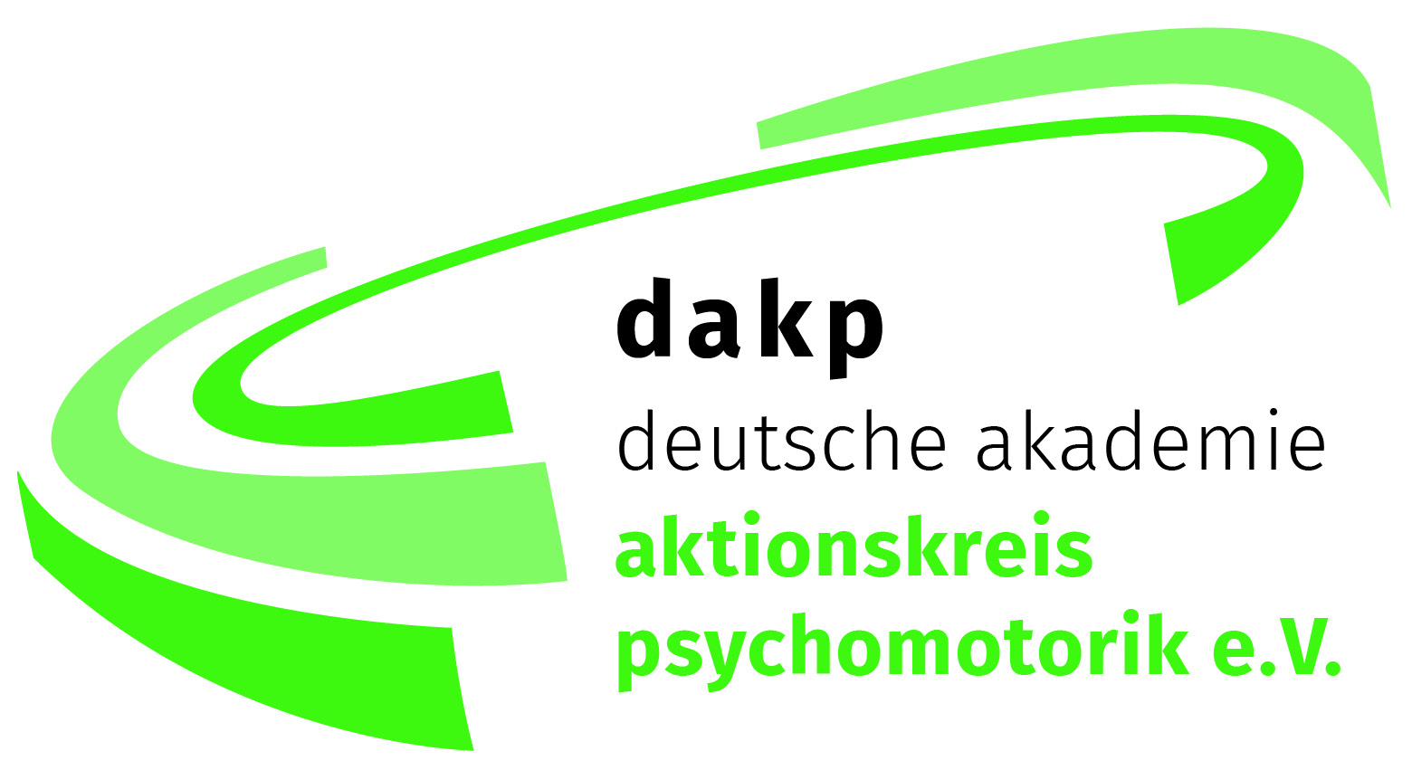 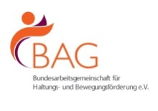  I:\Fuchs\Verein Bewegungskita RLP\Urkunde,Kataloge, Broschüre, Anträge, Schriftstücke\Flyer\Logos für Flyer\Logo TV-RLP neu.JPG 

**Partner des Vereins:**

